本网

四川苍溪：

法律援助惠民生 保障权益暖民心

日前，苍溪县浙水乡红旗村55户村民代表李某来到苍溪法律援助中心表示感谢：“这个老板欠我们工资好多年了，一直不给，你们上门给我们提供法律援助，免费给我们打官司，不但从行动上帮助了我们，减轻了我们办事的经济负担，还从精神上让我们充分感受到了党和政府的温暖，从心底里感谢你们。”

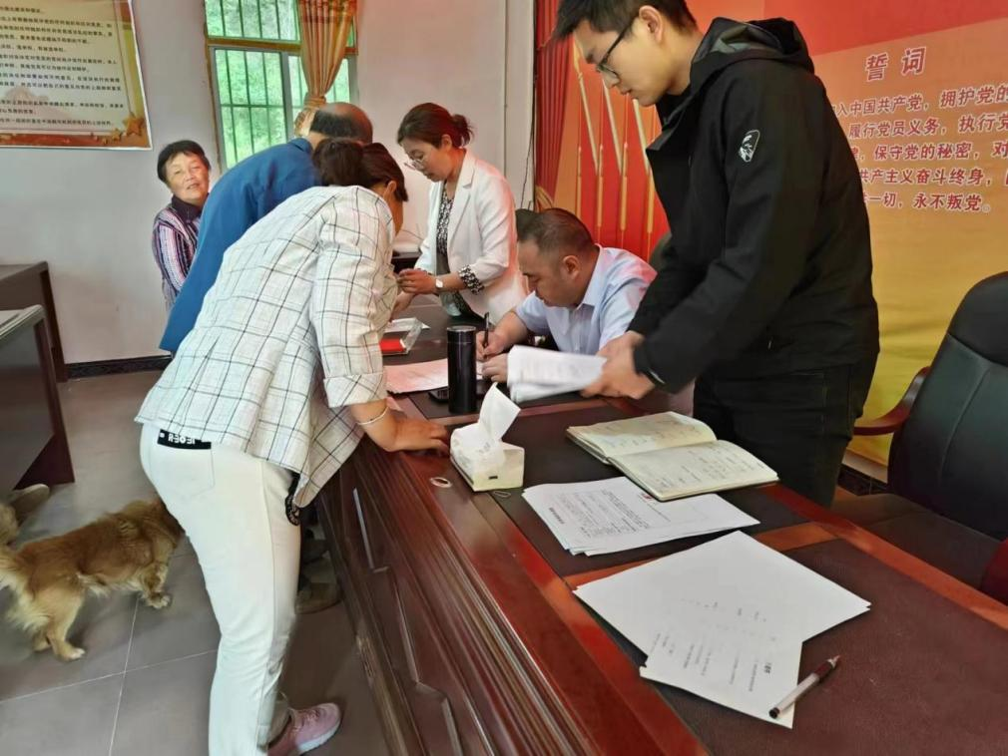

**据悉，2023年以来，苍溪县聚焦民生实事，为特殊困难群体办理法律援助案件220余件，**解答法律咨询1452人次，**其中涉及未成年人保护23件，妇女维权18件，农民工群体58件，预计挽回经济损失500余万元。**近年来，苍溪县始终坚持以人民为中心的发展思想，坚持服务大局、守正创新，采取多项措施贯彻落实法律援助法，为人民群众特别是经济困难群众提供便捷、优质、高效的法律援助服务，让人民群众在每一起法律援助案件中感受到公平正义，让法治阳光普照每一名有法律援助需要的困难群众。

拓宽法援渠道，构建多维度法律援助平台。构建“线上+线下”便民平台。依托公共法律服务体系建设，建成县法律援助中心1个，乡（镇）法律援助工作站31个，村（社区）法律援助服务工作室454个。以12348四川法网为载体，建立“互联网+”法律援助综合服务体系，在“苍溪普法”“苍溪县法律援助中心”等微信公众号开通法律援助咨询、受理服务便民通道，打造“半小时法律援助服务圈”。构建重点单位法律援助站点。在县法院、县检察院、县看守所等重点单位设立法律援助站点，持续健全完善法律援助值班律师制度，采取“一问、二查、三诊断”的法律服务方式，做到“快立、快办、快结”，以满足人民群众便捷申请法律援助的需要。延伸驻外公共法律服务触角。在苍溪籍民工聚集地北京海淀、浙江宁波等地设立线下驻外法律援助工作站，全方位提供法律咨询、法律文书代写、异地收件、远程流转、转交申请、属地办理等服务，实现在外务工人员跨区域法律援助“零距离”。

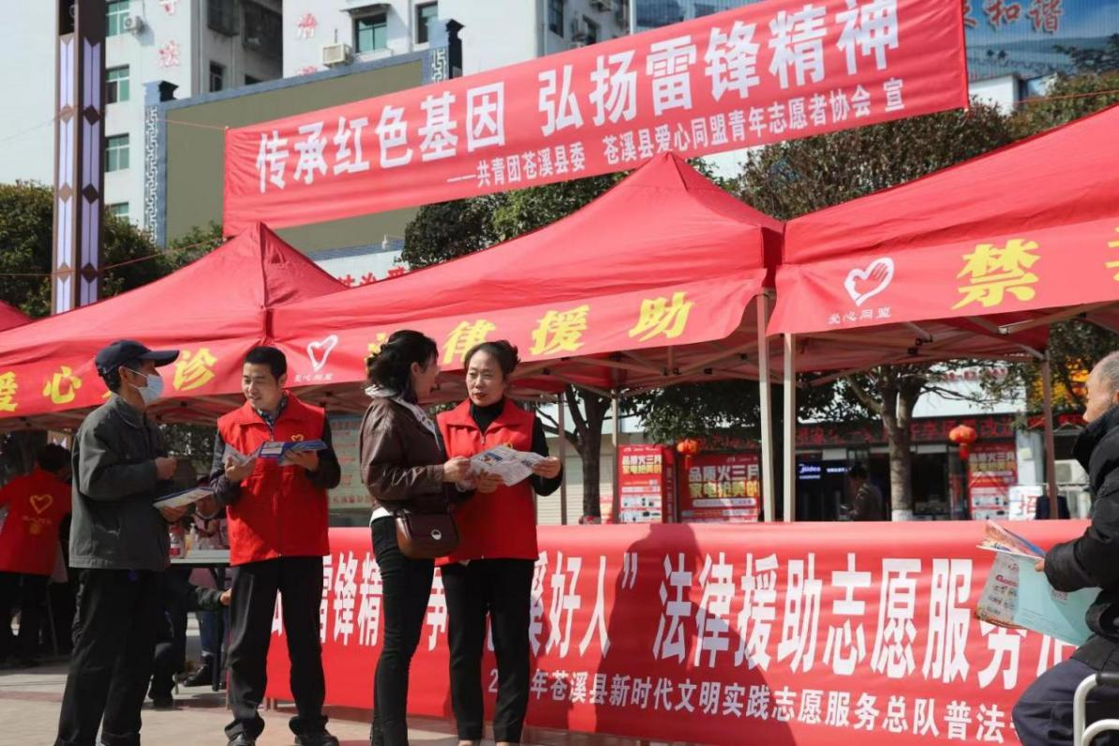

健全法援机制，提升法律援助办理质效。健全便民惠民快处机制。进一步畅通困难人员（群体）维权“绿色通道”，优化法律援助程序，细化案件办理流程内容，积极推行律师服务菜单式点援律师指派制度，提升受援人的满意度。全面推行法律援助“四受理”便民举措，实行“24小时”受理、审查、指派制度。健全案件办理难度评议机制。县法律援助中心在受理、指派案件前对各类援助案件进行筛选甄别，按照简易、一般、复杂三个层次进行分类研判。健全多元调处机制。建立“法援+法院+检察院+劳动监察+工会+N”联络机制，加强案件受理、证据调取、维权宣传等方面的协调配合。坚持法律援助“三调对接”，全面实行“调解优先、援调对接”，将调解贯穿于法律援助案件全流程，今年以来参与调解52次。

强化法援保障，提高法律援助供给能力。推进法律援助队伍专业化。持续充实法律援助队伍人才储备，选拔30名优秀法律服务人员组建苍溪县法律援助服务团，根据案件类型分布和实际需求，精准配置法律服务人员办理法律援助案件。针对全县重大复杂疑难案件，组织县政府法律顾问团成员、法学专家、法律服务人员、仲裁员等召开研讨会，专题分析研判案情，为案件办理快速“把脉”问诊。强化法律援助经费保障。严格落实法律援助经费使用管理制度，加强资金监管检查，杜绝截留、挪用等违法违纪情况发生。积极探索案件补助动态调整机制，结合县域经济发展水平和财力状况、法援工作实际等因素，及时调整案件补贴标准，保障法律援助工作及时回应群众需求。实现法律援助全流程监督。制定《苍溪县法律援助人员工作守则》等，不断规范法律援助办案人员行为和案件办理流程，积极推行法律援助案件庭审旁听、法官意见征询、受援人满意度评价与回访、案卷结案审核、案件质量评估“五位一体”质量监控体系，及时对案件进行抽评和通报，倒逼办案质量提升。持续加强法律援助外部监督，公开收集受援人对法律援助案件的意见建议。苍溪县法律援助中心案件质量连续十年实现受援人“零”投诉。（袁扬 寇药治）